Naše cesta k české hlavičce 2019

Celkem šest prvních a čtyři druhá místa
v KRAJSKÉM KOLE Středoškolské odborné činnosti (SOČ)
vybojovalo dne 13. 5. 2019 dvanáct studentů z Prvního soukromého jazykového gymnázia v Hradci Králové
Studenti získali:
1. a 2. místo v oboru BIOLOGIE
1. a 2. místo v oboru CHEMIE
1. a 2. místo v oboru OCHRANA A TVORBA ŽIVOTNÍHO PROSTŘEDÍ
1. místo v oboru MATEMATIKA
1. místo v oboru FYZIKA
1. místo v oboru ZEMĚDĚLSTVÍ, POTRAVINÁŘSTVÍ, LESNÍ A VODNÍ HOSPODÁŘSTVÍ
2. místo v oboru ZDRAVOTNICTVÍ
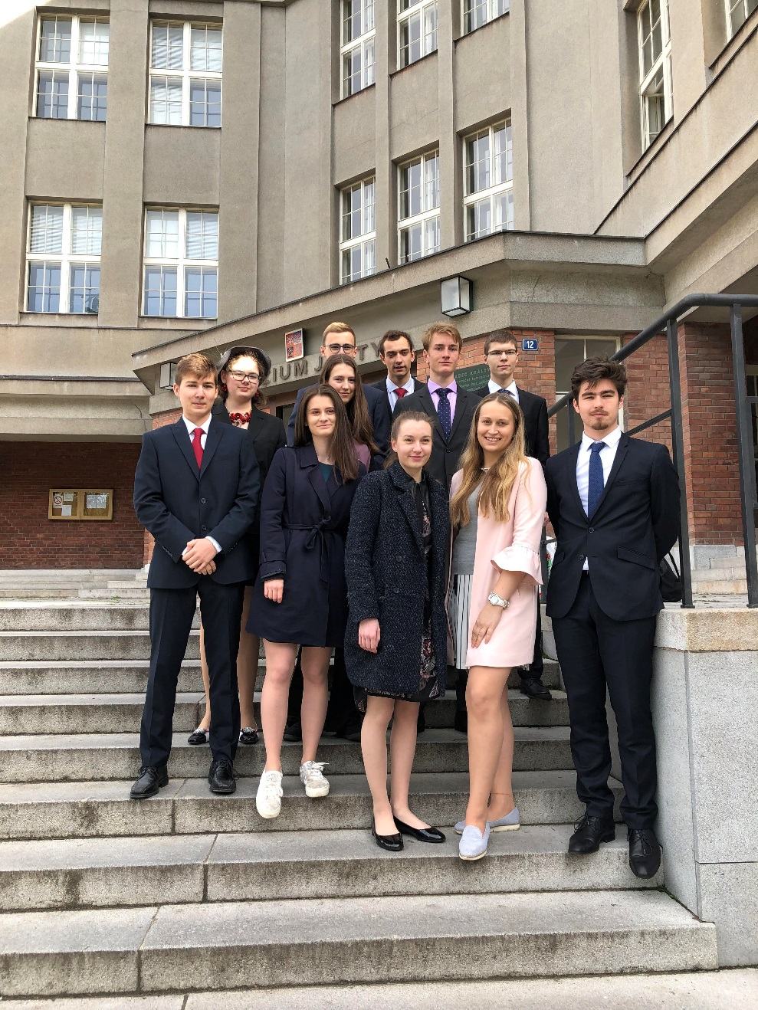
Studenti PSJG-HK; Krajské kolo SOČ 2019 v Hradci Králové;
autor snímku: Mgr. Petra Poláčková
PĚT studentů Prvního soukromého jazykového gymnázia v Hradci Králové představilo své práce na Celostátní přehlídce SOČ v Opavě 2019

Studenti získali:
2. místo ze 13 soutěžících v oboru 01 MATEMATIKA
5. místo z 16 soutěžících v oboru 03 CHEMIE
6. místo ze 17 soutěžících v oboru 02 FYZIKA
13. místo z 16 (resp. 18) soutěžících v oboru 04 BIOLOGIE
13. místo z 16 soutěžících v oboru 08 OCHRANA A TVORBA ŽIVOTNÍHO PROSTŘEDÍ

Celostátní přehlídka SOČ se konala 15. - 16. června 2019 na Mendelově gymnáziu v Opavě. Na celostátní přehlídce reprezentovali Královéhradecký kraj, První soukromé jazykové gymnázium v Hradci Králové a zejména vlastní práci studenti MALINSKÝ Tibor (obor CHEMIE), OSOWSKI Martin (obor BIOLOGIE), KLOUD Vojtěch (obor MATEMATIKA), SEDLÁK Vratislav (obor ochrana a tvorba životního prostředí) a SOLAŘ Filip (obor FYZIKA).

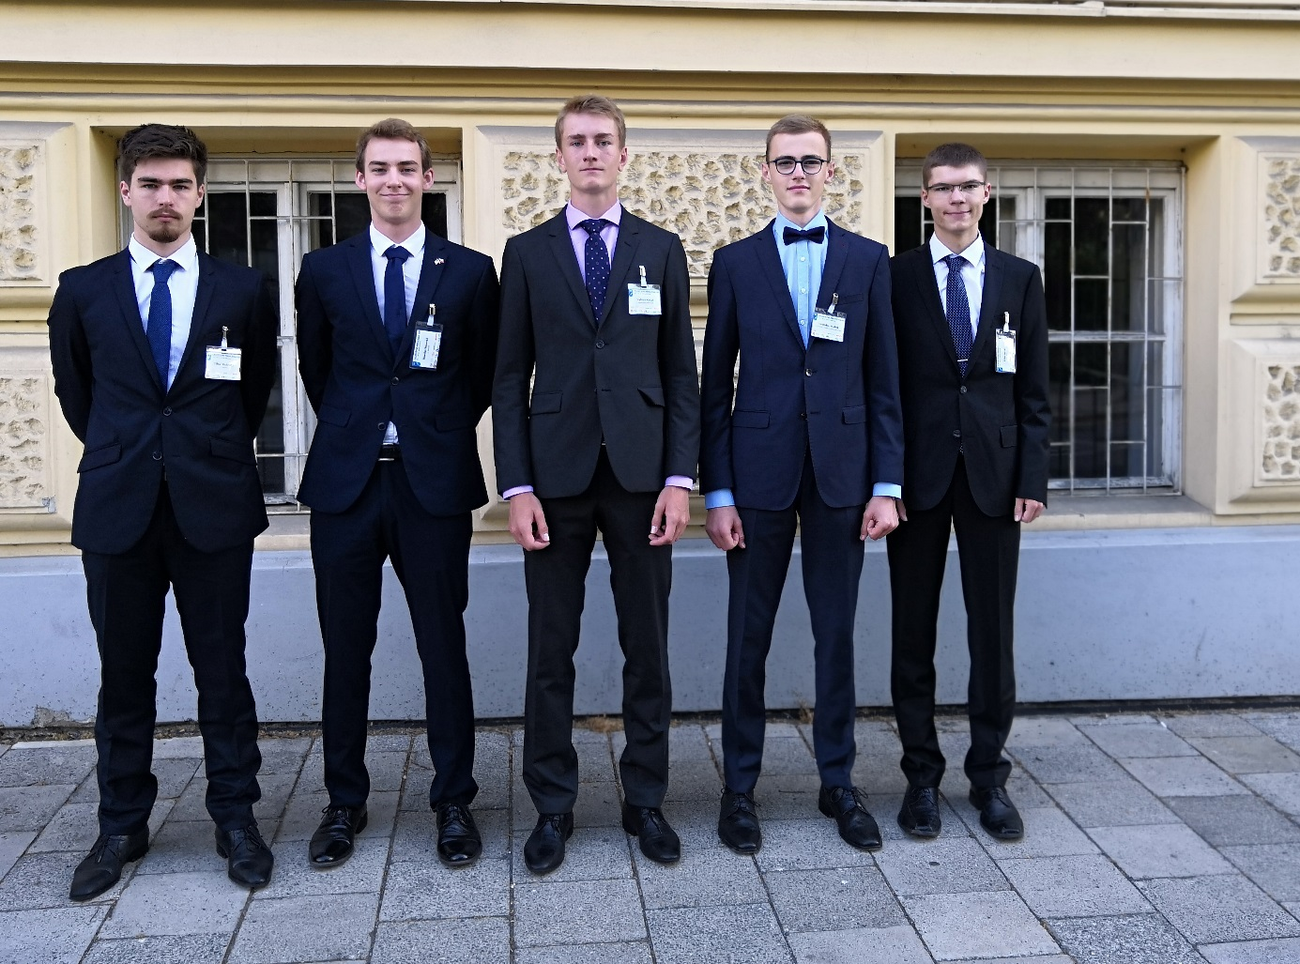Studenti PSJG-HK; Celostátní přehlídka SOČ 2019 v Opavě; autor snímku: Mgr. Bronislava Tocháčková

ČESKÁ HLAVIČKA 2019
Z celé České republiky vybraly odborné komise do sedmi kategorií soutěže vždy nejlepší tři práce středoškolských studentů. Mezi celkem dvaceti jedna projekty soutěžili o prestižní titul ČESKÁ HLAVIČKA 2019 TŘI STUDENTI našeho gymnázia

LAUREÁTEM v kategorii GENUS „Příroda kolem nás“ se stal Tibor MALINSKÝ, který před odbornou devítičlennou komisí 26. 8. 2019
na Vysoké škole ekonomické v Praze úspěšně obhájil svůj projekt a získal
1. místo v jediné soutěžní kategorii, do které mohou být nominovány odborné práce a projekty středoškolských studentů z celé České republiky z oborů chemie, biochemie, biologie, mikrobiologie, geologie, paleontologie a dalších, zkoumajících živou a neživou přírodu (s výjimkou fyziky a matematiky), či z oblasti přírodních věd
2. místo ve stejné soutěžní kategorii GENUS získala Markéta ŠIMKOVÁ
3. místo v kategorii VEOLIA, do které jsou nominovány z celé ČR nejlepší práce zaměřené na ochranu či zlepšení životního prostředí, získala Helena PETRÁŇOVÁ

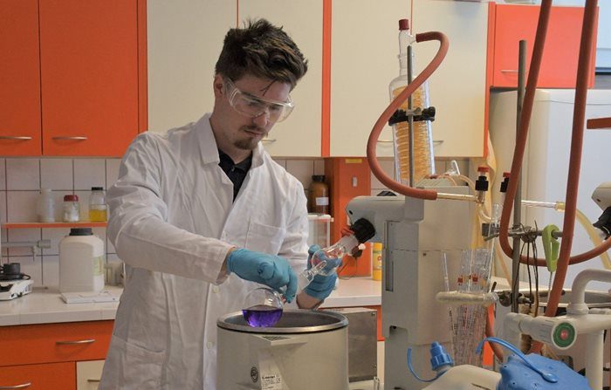
Tibor Malinský při práci na projektu; Farmaceutická fakulta v Hradci Králové; Univerzita Karlova 2019; autor snímku: Mgr. Jiří Demuth

Projekt České hlavičky je ucelený program zaměřený na podporu nadaných studentů v technických a přírodovědných oborech, na zvýšení zájmu mladých lidí o studium těchto oborů na středních a vysokých školách a rozvíjení zájmu o tyto obory, případně i o vědeckou kariéru. Je zaměřen na středoškolskou mládež. Je organizován a realizován společností Česká hlava PROJEKT, z. ú. a ve spolupráci s Ministerstvem školství, mládeže a tělovýchovy, Vysokou školou ekonomickou v Praze a sponzorskými partnery projektu. Metodika projektu vychází z principu, že bude umožněno informovat širokou veřejnost a nadané studenty, kteří budou v široce pojaté mediální kampani prezentováni jako vzory pro své vrstevníky. Zároveň jsou České hlavičky součástí programu EXCELENCE vyhlašovaným Ministerstvem školství. Tento program je určen pro podporu škol a pedagogů, kteří se o talentované a nadané žáky starají a vytvářejí jim kvalitní podmínky pro jejich další rozvoj.

Přehled nejúspěšnějších vědeckých projektů
studentů PSJG v Hradci Králové v roce 2019

Práce SOČ našich studentů v roce 2019 v řadě ohledů překonaly soutěžní práce jiných středních škol Královéhradeckého kraje. Velké poděkování patří všem učitelům, kteří vedou studentské práce a dále zejména akademickým pracovníkům univerzit a dalších vědecko-výzkumných pracovišť za odbornou spolupráci a poskytnutí svých laboratoří a jejich materiálního a technického vybavení, bez kterých by nebylo možné získávat kvalitní podklady pro odbornou práci studentů našeho gymnázia.

Úspěch našich studentů je v roce 2019 velmi výrazný, protože v SOČ i v soutěži ČESKÉ HLAVIČKY může soutěžit každý student střední školy z celé České republiky, jestliže zpracuje opravdu kvalitní projekt a věnuje značnou část svého volného času odborné vědecké práci. Výsledné zpracování projektů našich studentů je zcela srovnatelné s velmi dobrými bakalářskými nebo i magisterskými pracemi studentů vysokých škol.

NEJÚSPĚŠNĚJŠÍ STUDENTSKÉ PROJEKTY
studentů Prvního soukromého jazykového gymnázia v roce 2019
(uspořádáno podle oborů)

Nikola Eva Mádlová
1. místo a hlavní cena AMAVET (obor BIOCHEMIE); hlavní cena Univerzity Hradec Králové v kategorii středních škol (přehlídka AMAVET; Hradec Králové 2019), 4. až 7. místo ze 41 soutěžících na celostátním finále AMAVET v Praze; zlatá medaile v mezinárodní soutěži na 26th International Conference of Young Scientists, ICYS 2019, Kuala Lumpur, Malaysia, 19-25 April, 2019; právo účasti reprezentovat Českou republiku (a také PSJG-HK) v Pekingu (Čína) v březnu 2020
Název práce: Syntéza potenciálních antituberkulotik; odborný konzultant projektu: Ing. Galina Karabanovich, Ph.D.; Farmaceutická fakulta v Hradci Králové; Univerzita Karlova, katedra organické chemie
Vedoucí práce: RNDr. Zdeněk Martinec, RNDr. Michal Hruška, Ing. Klára Vydrová

Martin Osowski
1. místo v oboru BIOLOGIE v krajském kole SOČ a úspěšná prezentace projektu na Celostátní přehlídce SOČ v Opavě (13. místo)
Název práce: Možnosti využití Anellovirů jako biomarkeru imunitního systému; odborná konzultantka projektu: RNDr. Martina Saláková; Ph.D.; Biotechnologické a biomedicínské centrum Akademie věd a Univerzity Karlovy ve Vestci (BIOCEV);
vedoucí práce: RNDr. Michal Hruška

Markéta Šimková
2. místo v oboru BIOLOGIE v krajském kole SOČ a stříbrná medaile v mezinárodní soutěži na 26th International Conference of Young Scientists, ICYS 2019, Kuala Lumpur, Malaysia, 19-25 April, 2019; 2. místo v kategorii GENUS – Česká hlavička 2019
Název práce: Stanovení ledvinné toxicity inhibitorů BRAF in vitro; odborní konzultanti projektu: doc. PharmDr. František Trejtnar, CSc., RNDr. Jana Maixnerová, Ph.D.; Farmaceutická fakulta Univerzity Karlovy v Hradci Králové, katedra farmakologie a toxikologie; vedoucí práce: RNDr. Michal Hruška

Tibor Malinský
1. místo v oboru CHEMIE v krajském kole SOČ a úspěšná prezentace projektu na Celostátní přehlídce SOČ v Opavě (5. místo); LAUREÁT ceny Česká hlavička 2019
Název práce: Syntéza azaftalocyaninů a studium jejich supramolekulárních interakcí; odborní konzultanti projektu: prof. PharmDr. Petr Zimčík, Ph.D.; Mgr. Jiří Demuth; Farmaceutická fakulta UK v Hradci Králové; vedoucí práce: RNDr. Michal Hruška

Kateřina Pražáková
2. místo v oboru CHEMIE v krajském kole SOČ
Název práce: Analýza vybraných kanabioidů metodou superkritické fluidní chromatografie; odborný konzultant projektu: Assoc. Prof. PharmDr. Lucie Nováková Ph.D.; Farmaceutická fakulta UK v Hradci Králové, katedra analytické chemie; vedoucí práce: RNDr. Michal Hruška

Filip Solař
1. místo v oboru FYZIKA v krajském kole SOČ a úspěšná prezentace projektu na Celostátní přehlídce SOČ v Opavě (6. místo)
Název práce: Planární kmity piezoelektrických keramických rezonátorů; odborný konzultant projektu: prof. Jiří Erhart, Ph.D.; Technická univerzita Liberec; vedoucí práce: Mgr. Ondřej Hospodka

Vojtěch Kloud
1. místo v oboru MATEMATIKA v krajském kole SOČ a úspěšná prezentace projektu na Celostátní přehlídce SOČ v Opavě (2. místo)
Název práce: Optimalizace délky křivek v rovině; odborný konzultant: doc. Mgr. Dušan Bednařík, Ph.D., Univerzita Hradec Králové, katedra matematiky; vedoucí práce: Mgr. Ondřej Hospodka

Vratislav Sedlák
1. místo v oboru OCHRANA A TVORBA ŽIVOTNÍHO PROSTŘEDÍ v krajském kole SOČ a úspěšná prezentace projektu na Celostátní přehlídce SOČ v Opavě (13. místo)
Název práce: Faktory ovlivňující spánek u dospívajících; odborný konzultant projektu: doc. PharmDr. Alena Sumová, vedoucí oddělení neurohumorální regulace, Fyziologický ústav Akademie věd České republiky; vedoucí práce: RNDr. Michal Hruška

Helena Petráňová
2. místo v oboru OCHRANA A TVORBA ŽIVOTNÍHO PROSTŘEDÍ v krajském kole SOČ; 3. místo v kategorii VEOLIA – Česká hlavička 2019
Název práce: Analýza glyfosátu nejen v Roundup Ready rostlinách metodou vysokoúčinné kapalinové chromatografie; odborný konzultant projektu: PharmDr. Rudolf Andrýs, Ph.D., Přírodovědecká fakulta; Univerzita Hradec Králové; vedoucí práce: RNDr. Michal Hruška

Kateřina Zubrová
2. místo v oboru ZDRAVOTNICTVÍ v krajském kole SOČ
Název práce: Těhotenství a problémy gravidních žen v Hradci Králové a okolí; odborný konzultant: MUDr. Adéla Dušková a pracovníci gynekologické ordinace v Hradci Králové – Kuklenách; vedoucí práce: RNDr. Michal Hruška

Daniel Tomš
1. místo v oboru ZEMĚDĚLSTVÍ, POTRAVINÁŘSTVÍ, LESNÍ A VODNÍ HOSPODÁŘSTVÍ
Název práce: Vliv varu a mikrovln na klíčení a růst rostlin; vedoucí práce: RNDr. Michal Hruška

Autor textu: RNDr. Michal Hruška

